名师骨干培养：学校召开名师工作室推进会

为充分发挥“名师工作室”的示范引领作用，2017年10月11日，花桥国际商务城中等专业学校召开了名师工作室推进会。何哲文副校长主持了会议，2位苏州市名师工作室负责人、4位校级名师工作室负责人参加了会议。
首先，何校长对上阶段工作进行了回顾总结。接下来，大家就各自工作室的定位、工作室室内设计、宣传方式等进行了汇报和讨论，并进一步明确了各阶段的工作任务和进展情况。最后，何校长对工作室推进情况做了总结，他指出，工作室的重点应聚焦课堂，突出专业，定位清晰、策略有效。希望工作室全体成员保持渐进向上的积极态度，最终将成果通过可视化路径的方式，呈现给大家，为学校实现新跨越、大发展做出贡献。

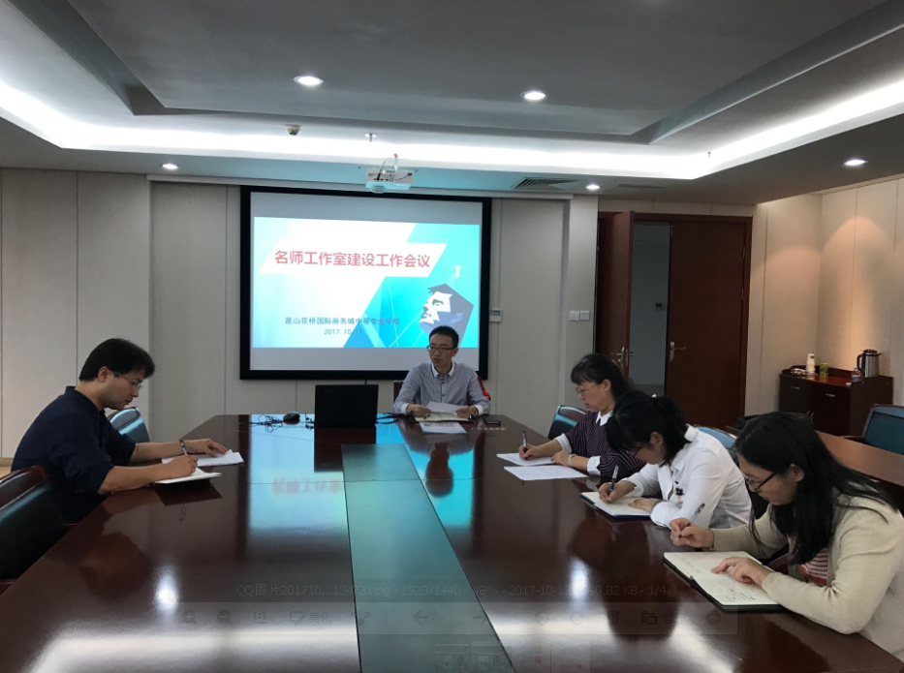

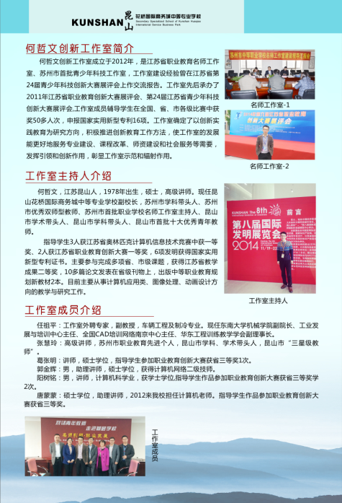

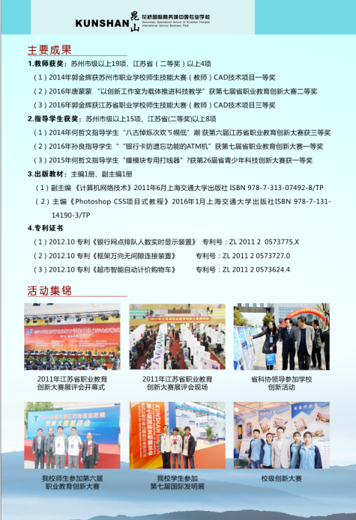

花桥商务城中专召开名师工作室建设推进会议

加强名师工作室建设一直是学校工作的重中之重。目前，昆山花桥国际商务城中等专业学校共有1个江苏省名师工作室、1个苏州市名师工作室、4个校级名师工作室。2018年12月7日，学校召开了名师工作室建设推进会议，江苏省创新名师工作室主持人何哲文副校长主持了会议，黄磊校长出席了会议，全体工作室负责人参加了会议。
首先，何校长就学校名师工作室的政策保障做了说明，鼓励大家充分发挥名师的示范引领作用，推动学校教师队伍整体素质提升。同时，何校长从培养名师、打造团队、培育成果、打造品牌四方面，明确了工作室的目标任务，并对近期工作做了安排部署。
接着，黄校长向各位工作室主持人提出希望，并就名师工作室的人才输入与输出质量发表见解。他指出，一方面，要从人员选拔、工作目标、运行管理、团队意识、导师聘请、文化布置等方面加强建设；另一方面，要在公开课、教科研、五大赛事、教学成果奖、专利特色、专业建设等方面做强做精。各工作室在做好自身的科研与实践工作的同时，要加速教师专业化发展，培养造就更多的青年优秀教师，为提升学校教育教学质量做出更大贡献。

